广东工业大学试卷参考答案及评分标准 ( A )

课程名称: 高等数学A（2） 。
考试时间: 年 月 日 (第 周 星期 )
一、填空题：（每题4分，共5小题20分）
1、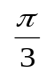 2、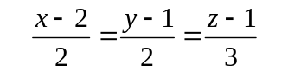 3、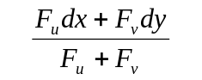 4、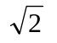 5、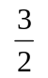。
二、单项选择题： （每题4分，共5小题20分）
1、（C）； 2、（B）； 3、（A）； 4、（C）； 5、（A）。

三、计算题（每题7分，共28分）
1、设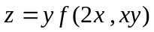，其中具有二阶连续偏导数，求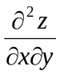。
解：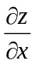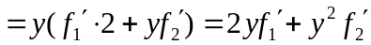 ……………………………………3分
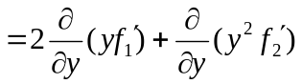 …………………………………4分
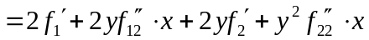 …………………………………6分
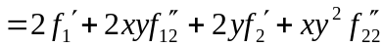 …………………………………7分
2、求曲面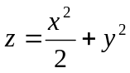上平行于平面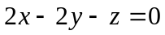的切平面方程。
解：设切点为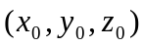，则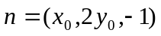， ……………1分
又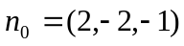，由已知，有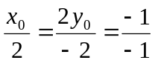，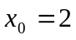，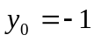，代入曲面方程得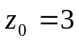 …………………………………3分
于是切点为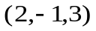，切平面方程为
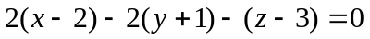 …………………………………6分

即 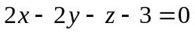 …………………………………7分
3、计算二重积分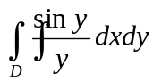，其中是由直线及抛物线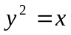所围成的平面区域。
解：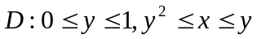 …………………………………1分
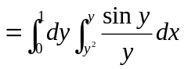 …………………………………4分
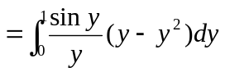
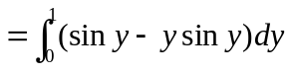 ……………………………6分
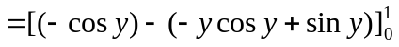
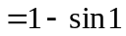 …………………………………7分
4、计算曲面积分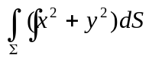，其中是锥面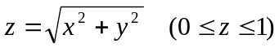。
解：在面上的投影区域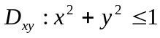
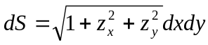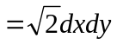， …………………………………3分
于是 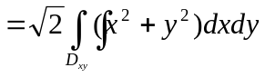 …………………………………4分
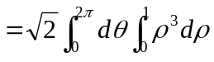 …………………………………6分
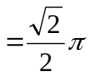 …………………………………7分
四、（8分）计算曲面积分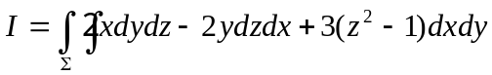，其中是曲面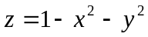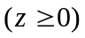的上侧。
解：补面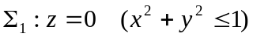，取下侧，…………………………………1分
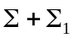所围成的空间区域为，则
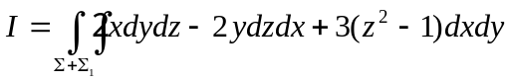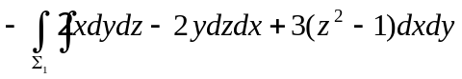
…………………………………3分
由高斯公式，得
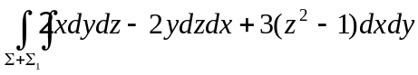
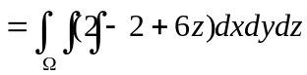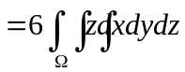（利用柱坐标）
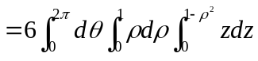
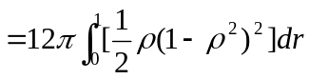 …………………………………5分
(也可用先二后一方法：
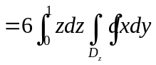（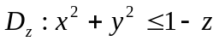）
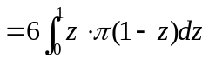）
而 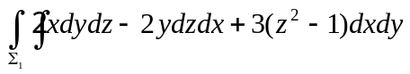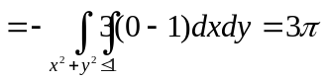 ………7分
故 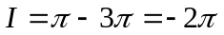 …………………………………8分
五、证明级数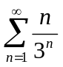收敛，并求其和。
解：因为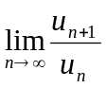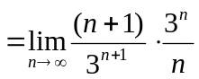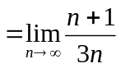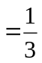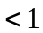， ……………3分
由比值法知级数收敛。 …………………………………4分
设幂级数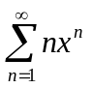的和函数为，则
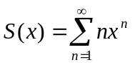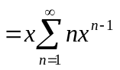 …………………………………5分
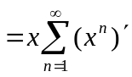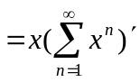
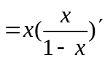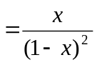 （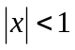）， …………………………………7分
取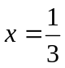，得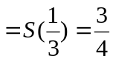。 …………………………………8分
六、（8分）设椭球面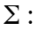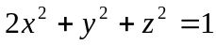，平面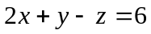，求曲面上的点到平面的最近距离及最远距离。
解：设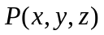为曲面上的任一点，则有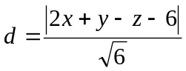 ………1分
作拉格朗日函数 ，…3分
解方程组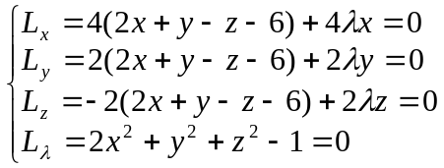， …………………………………5分
解得，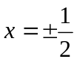，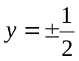，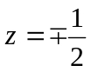。 …………………………………6分
在（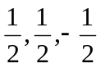）处 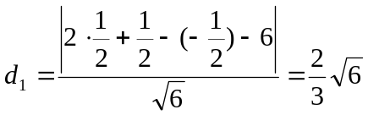，
在（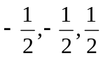）处 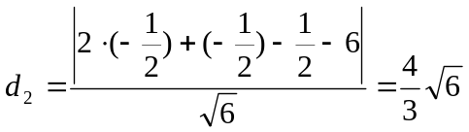， ………………7分
所以曲面到平面的最近点为（），最近距离为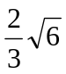；最远点为（），最远距离为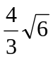。 …………………………………8分
七、（8分）已知曲线是平面上任意一条无重点的简单闭曲线，取逆时针方向，问常数等于何值时曲线积分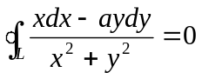，并说明理由。
解：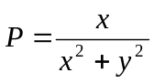，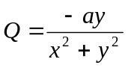，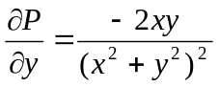，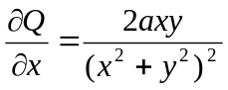…3分
（1）当曲线不包含原点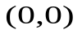时，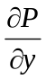，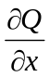连续。当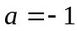时，
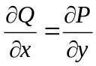，于是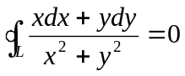。 …………………………………5分
（2）当曲线包含原点时，作以为圆心，充分小的为半径的圆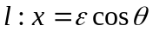，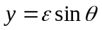，使全部落在内，取顺时针方向，设与所围成的闭区域为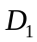，在内，当时，，
由格林公式，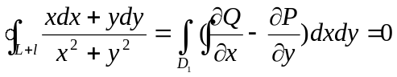 …………………………6分
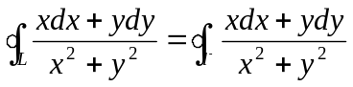
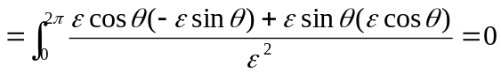 ……7分
所以当时，无论曲线是否过原点，曲线积分。 ……8分

